**Методические рекомендации**

**по организации режимных моментов в семье**

**Уважаемые родители!**

**Тема недели:** «Спорт»

**Содержание работы:** Знакомить с летними видами спорта. Прививать здоровый образ жизни.

**Наблюдение Спорт, виды спорта.**

**Цель:** Создание у детей мотивации заниматься физкультурой и спортом. Ознакомление с понятием – олимпийские игры, олимпиада с видами спорта, со спортивными инвентарем в доступной форме.

Просмотр видео ролика «Виды спорта»

<https://yandex.ru/video/preview/?filmId=9396724053582568645&text=%D0%BF%D1%80%D0%B5%D0%B7%D0%B5%D0%BD%D1%82%D0%B0%D1%86%D0%B8%D1%8F%20%D0%B4%D0%BB%D1%8F%20%D0%B4%D0%B5%D1%82%D0%B5%D0%B9%20%D0%A1%D0%BF%D0%BE%D1%80%D1%82%2C%20%D0%92%D0%B8%D0%B4%D1%8B%20%D1%81%D0%BF%D0%BE%D1%80%D1%82%D0%B0&path=wizard&parent-reqid=1589713284524562-717851874260501513900291-production-app-host-man-web-yp-77&redircnt=1589713723.1>

- Какие виды спорта тебе запомнились?

- Какими видами спорта ты уже занимался?

Хотел(а) бы заняться?

**Дидактическая игра**  ***«Кому нужны эти вещи»***

Цель.

Закреплять знания **детей о разных видах спорта**, **спортсменах**, **спортивных атрибутах**. Развивать зрительное внимание, логическое мышление.

Материал. Предметные картинки из серии *«****Спорт****»*.

Ход игры

Дети определяют, какому **спортсмену нужны эти предметы**.

Лыжи нужны… *(лыжнику)* .

Коньки нужны *(фигуристу, хоккеисту)* .

Мяч нужен *(футболисту, волейболисту, баскетболисту)* .

Клюшка и шайба нужны *(хоккеисту)* .

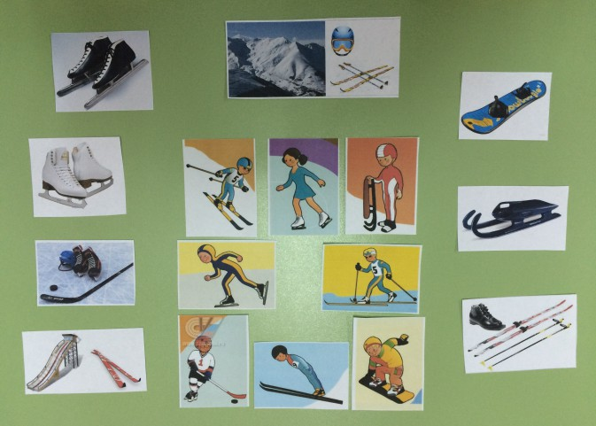

**Подвижная игра «Попади в предмет»**

**Цель:**Обучить ребенка метанию поочерёдно правой и левой рукой из-за головы

**Правила:**Попасть в мишень

**Ход игры:**

В центре комнаты нарисован круг (диаметром (1,5 - 2 м). В середину круга поставить ящик (высотой 40 см). В ящик положить два мяча или два мешочка (наполненных песком). Ребенок берёт два мяча и встаёт на линию круга на расстоянии 1 м от ящика.  
На сигнал "раз" ребёнок бросает мяч правой рукой в ящик (цель). На сигнал "два" - бросает мяч левой рукой. Игру повторить несколько раз.

**Усложнение:**Ребёнок должен бросить мешочки с закрытыми глазами.

**Тема занятия по ознакомлению с окружающим**: *«****Страна здоровья****»*

Цель: уточнить представление о том, что такое **здоровье и как сберечь его**, развивать понимание значения гигиенических процедур, правильного питания, пользы витаминов, закаливания, **занятий** физкультурой и спортом, обобщить представления о положительных нравственных качествах.

Оборудование: картинки: молоко, кефир, творог, йогурт, каша, хлеб, сыр, фрукты, овощи, соки, масло, пирожное, торт, газированная вода, копченая колбаса, пончики, чипсы.

Родитель: хочешь отправиться в увлекательное путешествие?

Ребенок: Да.

Родитель: Мы сегодня отправимся в **Страну здоровья**.

Что такое **здоровье**?

- А что нужно делать, чтобы мы были сильными и **здоровыми**?

- Чтобы тело не подводило, нужно тренировать его. Тогда ты сможешь выдержать большие нагрузки, например, долго идти, подниматься на высокую гору, и не заболеешь, а станешь только сильнее и крепче. Нужно содержать свое тело в чистоте, умываться, принимать душ, чистить зубы. Ведь от грязи, даже самый здоровый человек может заболеть: микробы селятся там, где грязно.

- Вот мы с тобой и узнали первый закон **Страны здоровья**: **здоровье- это здоровое тело**, сильное и чистое.

- А у этой **страны** есть и другие законы. Отправляемся дальше и постараемся их узнать.

- Но прежде чем нам отправиться дальше, я предлагаю подкрепиться, но вам нужно выбрать только полезные продукты и объяснить свой выбор (картинки: молоко, кефир, творог, йогурт, каша, хлеб, сыр, фрукты, овощи, пончики, чипсы).

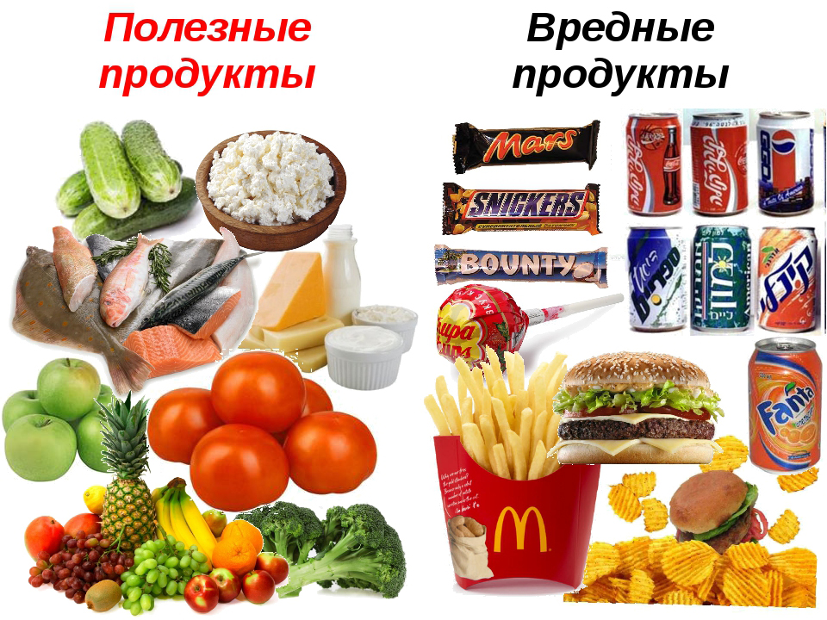

Игра «Помоги мудрой Сове»

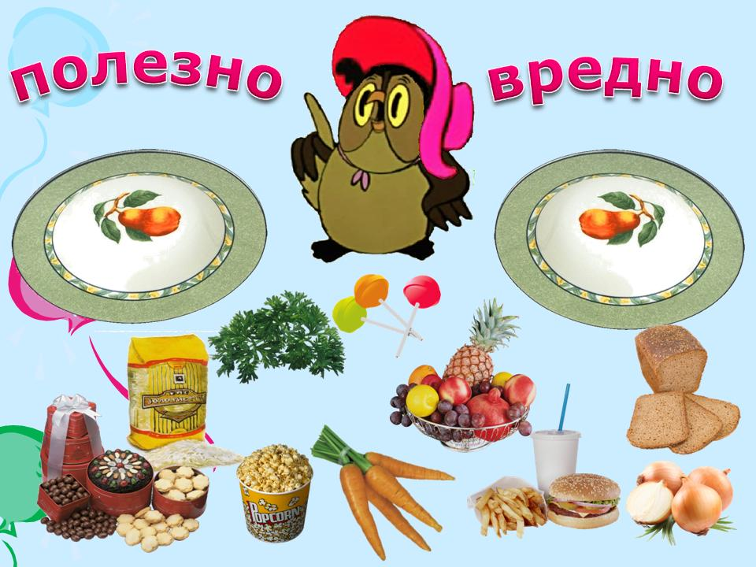

Вопросы:

- Отбери картинки полезных продуктов.

- Расскажи чем они полезны?

- Вспомни, какую пользу приносят витамины?

- Употребление каких продуктов должно быть ограничено?

- Какие правила питания ты знаешь?

- Молодец, ты хорошо знаешь, чем полезны или неполезны отдельные продукты, и правильно отметил(а), что важно не только употреблять в пищу полезные продукты, но и соблюдать правила питания: мыть руки перед едой, съедать пищу, которую предлагают на завтрак, обед, полдник и ужин, но не переедать и не перекусывать, иначе с нами произойдет то же, что и с героем стихотворения К. Чуковского *«Барабек»*.

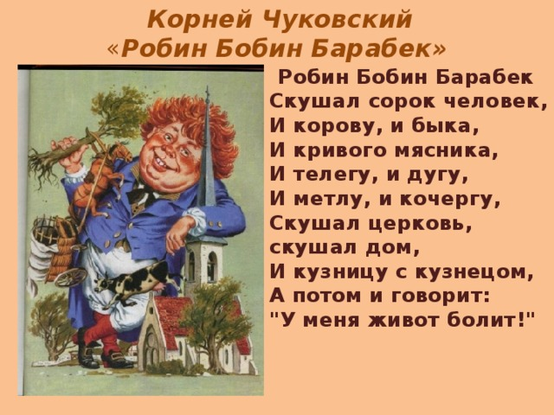

- А сейчас вам предлагаю выпить сок и вспомнить, какими витаминами богаты соки из разных овощей и фруктов.

Никогда не унываю,

И улыбка на лице,

Потому что принимаю

Витамины А,В,С.

Помни истину простую-

Лучше видит только тот,

Кто жует морковь сырую

Или сок морковный пьет.

Очень важно спозаранку

Есть за завтраком овсянку.

Черный хлеб полезен нам

И не только по утрам.

От простуды и ангины

Помогают апельсины,

Ну а лучше съесть лимон,

Хоть и очень кислый он.

Вопросы:

- Как ты думаешь, хорошо ли быть жадным?

- Чем не стоит делиться?

- Посмотри на предметы, которые лежат на столе, и отберите те которыми делиться нельзя. *(Яблоко, ложка, носовой платок, расческа, полотенце и т. д.)*

- Вот мы и узнали второй закон **Страны здоровья**: **здоровье-** это правильное питание.

- а что такое аппетит?

- Если ты хорошо позанимался физкультурой и с аппетитом поел, как ты себя после этого чувствуешь?

- Теперь ты сам(а) можешь назвать еще один закон **Страны здоровья**. **Здоровье- это движение**.

- Мы уже узнали три закона **Страны здоровья**. Чтобы попасть в эту **страну**, нас отделяет один шаг. Скажи, должен ли **здоровый человек быть добрым**, щедрым, помогать людям, уметь видеть и понимать прекрасное?

- Что значит, быть добрым?

- Что такое щедрость?

- Что значит: видеть и понимать прекрасное?

- Мы сейчас открыли четвертый закон **Страны здоровья**: **здоровье- это доброе сердце**.

- А теперь давай вспомним все законы **Страны здоровья**:

- **Здоровье – это здоровое тело**, сильное и чистое.

- **Здоровье** – это правильное питание.

- **Здоровье – это движение**.

- **Здоровье – это доброе сердце**.

Родитель: Молодец, ты сегодня отлично поработал(а).